강의계획서입력(교수용)(GcseCoursePlan)

시스템그룹 | 시스템 | 작성자 | 최초작성일 | 최종수정일
학사행정 | 대학원수업 | 토마토시스템 | 2011-01-28 | 2011-01-28

개요
교수가 강의계획서를 입력하는 화면이다.

필수항목

항목설명

프로그램설명 [로그인 방법]

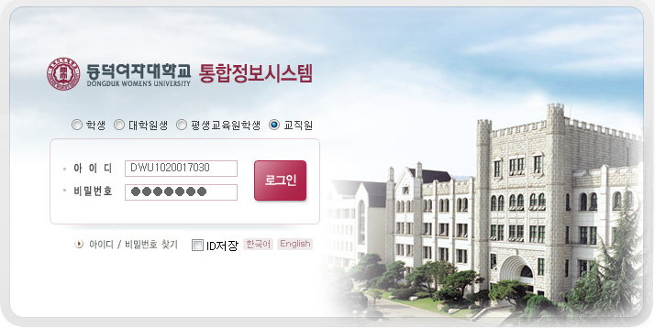
- 아이디와 비밀번호를 입력하고 로그인 버튼을 클릭한다.

프로그램설명 [메뉴선택]

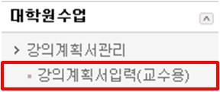

- 로그인하면 강의계획서입력(교수용) 메뉴를 선택한다.

프로그램설명 [메인화면1]

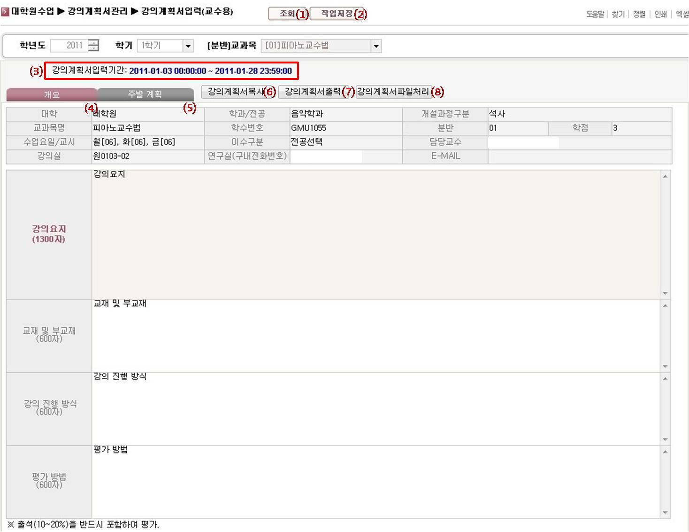

- 메뉴를 클릭하면 [메인화면1]과 같이 화면이 오픈 되며, 학년도, 학기 및 로그인한 교수가 강의하는 교과목이 셋팅 된다. (4)강의계획서입력기간이 조회되며, 입력기간이 지난 경우는 조회만 된다. [분반]교과목에서 강좌 선택한 후 (1)조회 버튼을 클릭하여 (5)개요 탭의 내용을 조회한다.
- (4)개요 탭의 각 항목을 입력한 후 (2)작업저장 버튼을 클릭하면 개요가 저장된다.
- 내용을 수정하려면 수정 후 (2)작업저장 버튼을 클릭한다.

프로그램설명 [메인화면2]

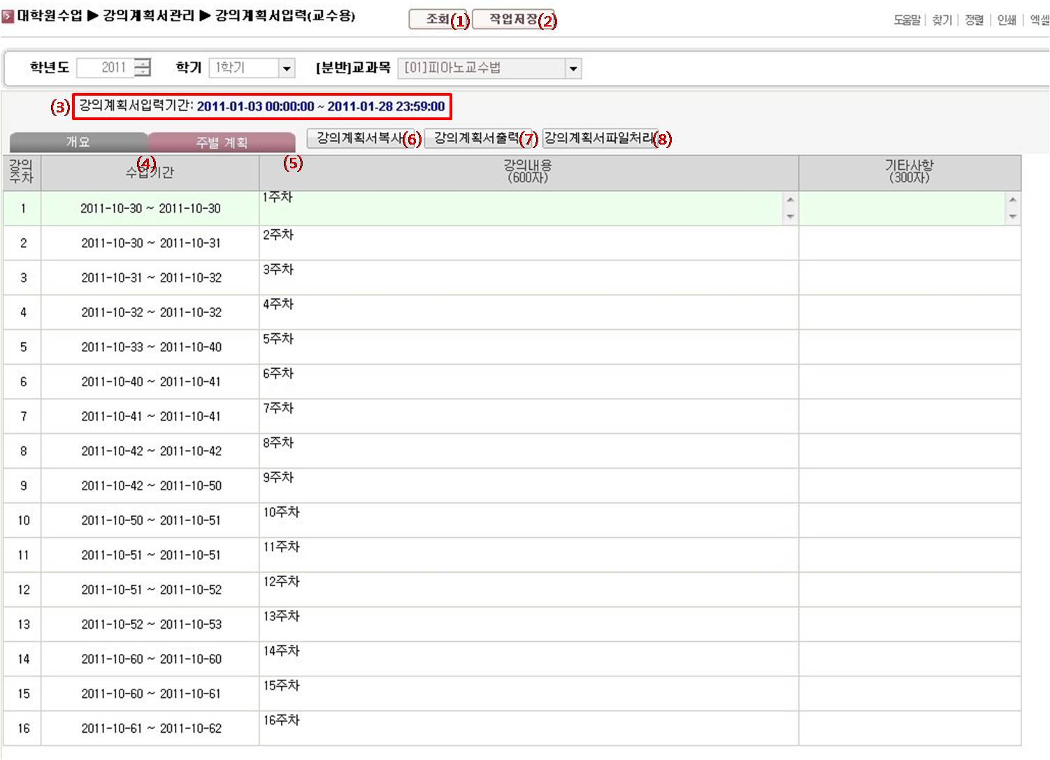
2012
2학기

- (4)개요 탭의 교과목개요 및 교육목표 내용이 입력되어야 (6)주별계획 탭을 사용할 수 있다.
- (5)주별 계획 탭을 클릭하면 [메인화면2]와 같이 화면이 오픈 되며, 해당 강의의 주별 계획이 조회된다.
- 각 주차별 내용을 입력한 후 (2)작업저장 버튼을 클릭하면 주별 계획이 저장된다.
- 내용을 수정하려면 수정 후 (2)작업저장 버튼을 클릭한다.

프로그램설명 [강의계획서복사]

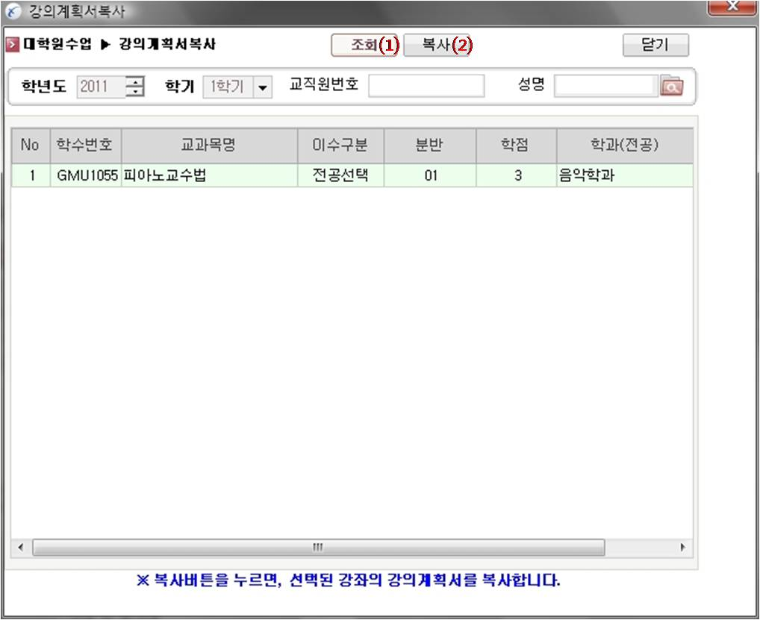

- [메인화면]의 (6)강의계획서복사 버튼을 클릭하면 [강의계획서복사] 팝업이 열린다.
- 로그인한 교수의 교직원번호 및 성명이 셋팅된다.
- 복사할 학년도, 학기를 선택한 후 조회한다.
- 복사할 강의를 선택한 후 (2)복사 버튼을 클릭하면 선택한 강의계획서의 내용을 복사한다.
팝업은 닫히고 메인화면에 복사된 내용이 조회된다.

프로그램설명 [강의계획서출력]

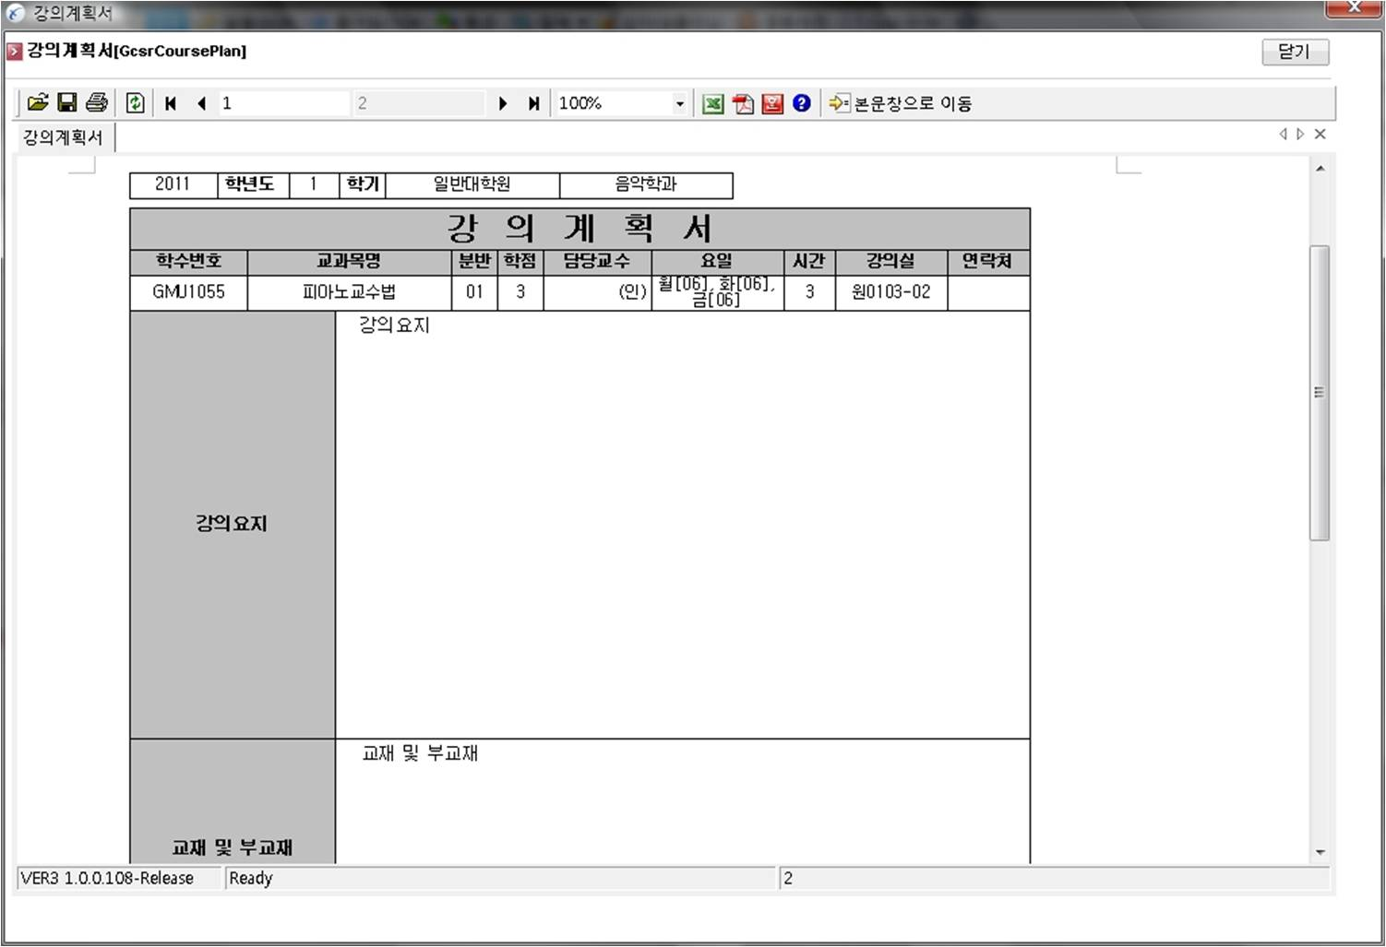

- [메인화면]의 (7)강의계획서출력 버튼을 클릭하면 강의계획서를 출력할 수 있다.

프로그램설명 [강의계획서파일업로드]

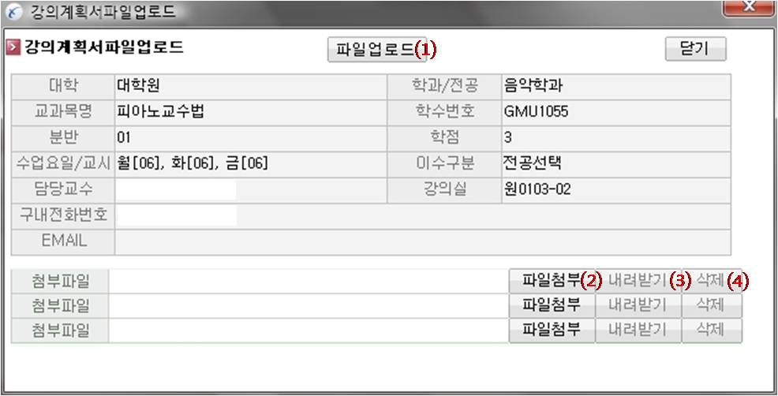

- [메인화면]의 (8)강의계획서파일처리 버튼을 클릭하면 해당 강의의 [강의계획서파일업로드] 팝업이 열리고 기본 강의정보가 조회된다.
- 파일을 첨부하려면 (2)파일첨부 버튼을 클릭하여 로컬 컴퓨터에서 첨부할 파일을 선택한 후 (1)파일업로드 버튼을 클릭하면 파일이 업로드 되며, 내려받기, 삭제 버튼이 활성화 된다.
- (3)내려받기 버튼을 클릭하면 업로드한 파일을 다운로드 할 수 있다.
- (4)삭제 버튼을 클릭하면 업로드한 파일을 삭제할 수 있다.

특이 사항

- [메인화면]에서 (3)강의계획서 입력기간을 확인할 수 있으며, 해당 기간이 아닌 경우 조회만 할 수 있다.

